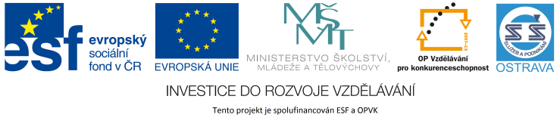 VY_12_INOVACE_ČJO3A6364ZŘ

Výukový materiál v rámci projektu OPVK 1.5 Peníze středním školám

Číslo projektu: CZ.1.07/1.5.00/34.0883
Název projektu: Rozvoj vzdělanosti
Číslo šablony: I/2
Datum vytvoření: 6. 5. 2013
Autor: Mgr. Renáta Zbořilová
Určeno pro předmět: Český jazyk a literatura
Tematická oblast: Porozumění textům v kontextu literárního vývoje 20. a 21. století

Obor vzdělání: Obchodník (66-41-L/01) – 3. ročník
Název výukového
materiálu: pracovní list D 34

Popis využití: řešení

Čas: 15 minut

Řešení:

- a) ne, b) ne, c) ne, d) ne, e) ano, f) ano, g) ne

- a) pojetí, plán, představa, vedoucí idea, myšlenková osnova
b) souhrnný, souborný, sloučený; umělý
d) novinářství

- a) důležitá, významná, klíčová
b) většinou, hlavně, zejména
c) snaha

- c)

- b)

- monografie

- c)

- a)

- abecední seznam jmen, názvů či termínů s uvedením strany, bývá umístěn na konci knihy

